

SCE Lehrunterlagen

Siemens Automation Cooperates with Education | 05/2017

Beschreibung: SIE_Logo_Layer_Petrol_RGB_A4_56mmTIA Portal Modul 032-300

IEC-Zeiten und IEC-Zähler

Multiinstanzen bei SIMATIC S7-1500

**Passende SCE Trainer Pakete zu diesen Lehrunterlagen**

SIMATIC Steuerungen

* **SIMATIC ET 200SP Open Controller CPU 1515SP PC F und HMI RT SW**Bestellnr.: 6ES7677-2FA41-4AB1
* **SIMATIC ET 200SP Distributed Controller CPU 1512SP F-1 PN Safety**

Bestellnr.: 6ES7512-1SK00-4AB2

* **SIMATIC CPU 1516F PN/DP Safety**

Bestellnr.: 6ES7516-3FN00-4AB2

* **SIMATIC S7 CPU 1516-3 PN/DP**Bestellnr.: 6ES7516-3AN00-4AB3
* **SIMATIC CPU 1512C PN mit Software und PM 1507**Bestellnr.: 6ES7512-1CK00-4AB1
* **SIMATIC CPU 1512C PN mit Software, PM 1507 und CP 1542-5 (PROFIBUS)**Bestellnr.: 6ES7512-1CK00-4AB2
* **SIMATIC CPU 1512C PN mit Software**Bestellnr.: 6ES7512-1CK00-4AB6
* **SIMATIC CPU 1512C PN mit Software und CP 1542-5 (PROFIBUS)**Bestellnr.: 6ES7512-1CK00-4AB7

**SIMATIC STEP 7 Software for Training**

* **SIMATIC STEP 7 Professional V14 SP1 - Einzel-Lizenz**Bestellnr.: 6ES7822-1AA04-4YA5
* **SIMATIC STEP 7 Professional V14 SP1- 6er Klassenraumlizenz**Bestellnr.: 6ES7822-1BA04-4YA5
* **SIMATIC STEP 7 Professional V14 SP1 - 6er Upgrade-Lizenz**Bestellnr.: 6ES7822-1AA04-4YE5
* **SIMATIC STEP 7 Professional V14 SP1 - 20er Studenten-Lizenz**Bestellnr.: 6ES7822-1AC04-4YA5

Bitte beachten Sie, dass diese Trainer Pakete ggf. durch Nachfolge-Pakete ersetzt werden.

Eine Übersicht über die aktuell verfügbaren SCE Pakete finden Sie unter:[siemens.de/sce/tp](mk:@MSITStore:C:\Program%20Files\Siemens\Automation\Portal%20V10\Help\de-DE\ProgPLC2MdeDE.chm::/10866491403/10866751755.htm)

**Fortbildungen**

Für regionale Siemens SCE Fortbildungen kontaktieren Sie Ihren regionalen SCE Kontaktpartner:

[siemens.de/sce/contact](http://www.siemens.de/contact)

**Weitere Informationen rund um SCE**

[siemens.de/sce](http://www.siemens.de/sce/s7-1500)

**Verwendungshinweis**  
Die SCE Lehrunterlage für die durchgängige Automatisierungslösung Totally Integrated Automation (TIA) wurde für das Programm „Siemens Automation Cooperates with Education (SCE)“ speziell zu Ausbildungszwecken für öffentliche Bildungs- und F&E-Einrichtungen erstellt. Die Siemens AG übernimmt bezüglich des Inhalts keine Gewähr.

Diese Unterlage darf nur für die Erstausbildung an Siemens Produkten/Systemen verwendet werden. D.h. sie kann ganz oder teilweise kopiert und an die Auszubildenden zur Nutzung im Rahmen deren Ausbildung ausgehändigt werden. Die Weitergabe sowie Vervielfältigung dieser Unterlage und Mitteilung ihres Inhalts ist innerhalb öffentlicher Aus- und Weiterbildungsstätten für Zwecke der Ausbildung gestattet.

Ausnahmen bedürfen der schriftlichen Genehmigung durch die Siemens AG Ansprechpartner:   
Herr Roland Scheuerer roland.scheuerer@siemens.com.

Zuwiderhandlungen verpflichten zu Schadensersatz. Alle Rechte auch der Übersetzung sind vorbehalten, insbesondere für den Fall der Patentierung oder GM-Eintragung.

Der Einsatz für Industriekunden-Kurse ist explizit nicht erlaubt. Einer kommerziellen Nutzung der Unterlagen stimmen wir nicht zu.

Wir danken der TU Dresden, besonders Prof. Dr.-Ing. Leon Urbas, der Fa. Michael Dziallas Engineering und allen weiteren Beteiligten für die Unterstützung bei der Erstellung dieser SCE Lehrunterlage.

Inhaltsverzeichnis

[1 Zielstellung 5](#_Toc485986114)

[2 Voraussetzung 5](#_Toc485986115)

[3 Benötigte Hardware und Software 6](#_Toc485986116)

[4 Theorie 7](#_Toc485986117)

[4.1 Instanzen und Multiinstanzen bei SIMATIC S7-1500 7](#_Toc485986118)

[4.1.1 Instanz- Datenbausteine / Einzelinstanzen 8](#_Toc485986119)

[4.1.2 Multiinstanzen 9](#_Toc485986120)

[5 Aufgabenstellung 11](#_Toc485986121)

[6 Planung 11](#_Toc485986122)

[6.1 Automatikbetrieb – Bandmotor mit Zeitfunktion 11](#_Toc485986123)

[7 Strukturierte Schritt-für-Schritt-Anleitung 12](#_Toc485986124)

[7.1 Dearchivieren eines vorhandenen Projekts 12](#_Toc485986125)

[7.2 Erweiterung des Funktionsbausteins FB1 „MOTOR\_AUTO“ um einen IEC-Timer TP 14](#_Toc485986126)

[7.3 Aktualisierung des Bausteinaufrufs im Organisationsbaustein 20](#_Toc485986127)

[7.4 Programm speichern und übersetzen 21](#_Toc485986128)

[7.5 Programm laden 22](#_Toc485986129)

[7.6 Programmbausteine beobachten 23](#_Toc485986130)

[7.7 Archivieren des Projektes 25](#_Toc485986131)

[8 Checkliste 26](#_Toc485986132)

[9 Übung 27](#_Toc485986133)

[9.1 Aufgabenstellung – Übung 27](#_Toc485986134)

[9.2 Planung 27](#_Toc485986135)

[9.3 Checkliste – Übung 28](#_Toc485986136)

[10 Weiterführende Information 29](#_Toc485986137)

IEC-Zeiten und IEC-Zähler Multiinstanzen bei SIMATIC S7

# Zielstellung

In diesem Kapitel lernen Sie die Verwendung von Einzel- und Multiinstanzen bei der Programmierung der SIMATIC S7 mit dem Programmierwerkzeug TIA Portal kennen.

Das Modul erklärt die verschiedenen Arten von Instanzdatenbausteinen und zeigt schrittweise die Erweiterung eines Programmbausteins um IEC-Zeiten und IEC-Zähler.

Es können die unter Kapitel 3 aufgeführten SIMATIC S7-Steuerungen eingesetzt werden.

# Voraussetzung

Dieses Kapitel baut auf der FB-Programmierung mit der SIMATIC S7 auf. Zur Durchführung dieses Kapitels können Sie z.B. auf das folgende Projekt zurückgreifen:

„032-200\_FB-Programmierung…..zap13“

# Benötigte Hardware und Software

**1** Engineering Station: Voraussetzungen sind Hardware und Betriebssystem   
(weitere Informationen siehe Readme/Liesmich auf den TIA Portal Installations-DVDs)

**2** Software SIMATIC STEP 7 Professional im TIA Portal – ab V13

**3** Steuerung SIMATIC S7-1500/S7-1200/S7-300, z.B. CPU 1516F-3 PN/DP –   
ab Firmware V1.6 mit Memory Card und 16DI/16DO sowie 2AI/1AO  
Hinweis: Die digitalen Eingänge sollten auf ein Schaltfeld herausgeführt sein.

**4** Ethernet-Verbindung zwischen Engineering Station und Steuerung

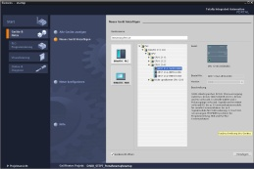

**2** SIMATIC STEP 7 Professional (TIA Portal) ab V13



**1** Engineering Station

**4** Ethernet-Verbindung



Schaltfeld

**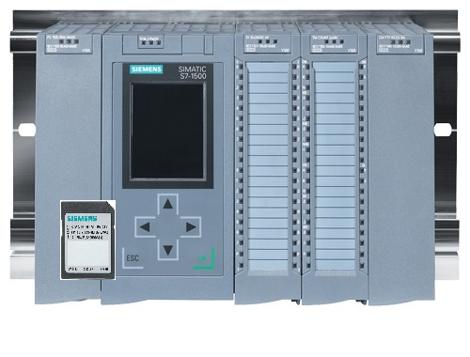**

**3** Steuerung SIMATIC S7-1500

# Theorie

## Instanzen und Multiinstanzen bei SIMATIC S7-1500

Der Aufruf eines Funktionsbausteins wird als **Instanz** bezeichnet. Jedem Aufruf eines Funktionsbausteins wird eine **Instanz** zugeordnet, die als Datenspeicher dient. In ihr werden die Aktualparameter und die statischen Daten des Funktionsbausteins abgelegt.

Die im Funktionsbaustein deklarierten Variablen bestimmen die Struktur des Instanz-Datenbausteins.

**Verwendung von Einzel- und Multiinstanzen**

Sie können Instanzen folgendermaßen zuordnen:

Aufruf als **Einzelinstanz**:

- Einen eigenen Instanz-Datenbaustein pro Instanz eines Funktionsbausteins

Aufruf als **Multiinstanz**:

- Einen Instanz-Datenbaustein für mehrere Instanzen eines oder mehrerer Funktionsbausteine

### Instanz- Datenbausteine / Einzelinstanzen

Der Aufruf eines Funktionsbausteins, dem ein eigener [Instanz-Datenbaustein](http://www.siemens.de/sce##) zugeordnet ist, wird als **Einzelinstanz** bezeichnet.

Wurde der Funktionsbaustein nach den Regeln für bibliotheksfähige Standardbausteine erstellt, so kann dieser auch mehrfach aufgerufen werden.

Bei jedem Aufruf als Einzelinstanz müssen Sie jedoch einen anderen Instanz-Datenbaustein zuordnen.

**Beispiel für Einzelinstanzen:**

Das folgende Bild zeigt die Steuerung von zwei Motoren mit einem Funktionsbaustein FB10 und zwei verschiedenen Datenbausteinen:

Die unterschiedlichen Daten für die einzelnen Motoren, z. B. Drehzahl, Hochlaufzeit, Gesamt-betriebszeit, werden in den verschiedenen Instanz-Datenbausteinen DB10 und DB11 gespeichert.

OB1

Aufruf FC1

DB11

Instanz- DB für zweiten Aufruf mit Daten für Motor2

DB10

Instanz- DB für ersten Aufruf mit Daten für Motor1

FC1

Aufruf FB10

mit Instanz- DB10

Zur Steuerung von Motor1

Aufruf FB10

mit Instanz- DB11

Zur Steuerung von Motor2

FB10

Standardbaustein mit

Programm Motor

FB10

Standardbaustein mit

Programm Motor

**Hinweis:** Einige Befehle, wie Zeiten und Zähler, verhalten sich wie Funktionsbausteine. Werden diese aufgerufen, so benötigen sie ebenfalls einen zugeordneten Speicherbereich, z.B. in Form eines Instanz-Datenbausteins.

### Multiinstanzen

Möglicherweise wollen oder können Sie aufgrund des Speicherplatzes der verwendeten CPU nur eine beschränkte Anzahl von Datenbausteinen für Instanzen spendieren.

Wenn in Ihrem Anwenderprogramm in einem Funktionsbaustein weitere, bereits vorhandene Funktionsbausteine, Zeiten, Zähler, etc. aufgerufen werden, so können Sie diese weiteren Funktionsbausteine ohne eigene (d.h. zusätzliche) Instanz- DBs aufrufen.

Wählen Sie einfach bei den Aufrufoptionen **‚Multiinstanz’**:

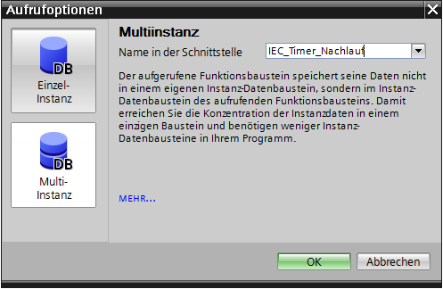

**Hinweise:** Multiinstanzen bieten einem aufgerufenen Funktionsbaustein die Möglichkeit, seine Daten in den Instanz-Datenbaustein des aufrufenden Funktionsbausteins zu legen.

Der aufrufende Baustein muss dabei immer ein Funktionsbaustein sein.

Damit erreichen Sie eine Konzentrierung der Instanzdaten in einem Instanz-Datenbaustein, d.h. Sie können die verfügbare Anzahl der DBs besser ausnutzen.

Dies muss übrigens auch immer geschehen, wenn der aufrufende Baustein als Standardbaustein wiederverwendbar bleiben soll.

**Beispiel für Multiinstanzen:**

Das folgende Bild zeigt zwei Aufrufe eines IEC\_Timers vom Typ TP (Impuls) innerhalb eines Funktionsbausteins.

Die unterschiedlichen Daten für die beiden Zähler werden als verschiedene **Multiinstanzen** im Instanz- Datenbaustein DB1 des aufrufenden Funktionsbausteins FB1 abgelegt.

DB1

(Instanz- DB

für FB1)

statische Variable (Static)

#Zeit1 IEC\_Timer

#Zeit2 IEC\_Timer

als Multiinstanz

OB1

Aufruf FB1

mit Instanz- DB1

FB1

Aufruf IEC\_Timer

als Multiinstanz

#Zeit1

Aufruf IEC\_Timer

als Multiinstanz

#Zeit2

#Zeit2

vom Typ IEC\_Timer

#Zeit1

vom Typ IEC\_Timer

# Aufgabenstellung

In diesem Kapitel soll der Funktionsbaustein aus dem Kapitel „SCE\_DE\_032-200 FB-Programmierung“ um einen IEC-Timer erweitert werden.

# Planung

Die Programmierung des IEC-Timers erfolgt als Erweiterung in dem Funktionsbaustein MOTOR-AUTO [FB1] aus dem Projekt „032-200\_FB-Programmierung.zap13“. Dieses Projekt muss dearchiviert werden um dann den IEC-Timer TP (speichernder Impuls) einzufügen. Als Speicher wird für den Timer eine Multiinstanz erstellt.

## Automatikbetrieb – Bandmotor mit Zeitfunktion

Der Speicher\_Automatik\_Start\_Stopp wird mit dem Start\_Befehl speichernd eingeschaltet, jedoch nur wenn die Rücksetzbedingungen nicht anstehen.

Der Speicher\_Automatik\_Start\_Stopp wird zurückgesetzt, wenn der Stopp\_Befehl ansteht oder die Schutzabschaltung aktiv ist oder der Automatikbetrieb nicht aktiviert ist (Handbetrieb).

Der Ausgang Automatik\_Motor wird angesteuert, wenn der Speicher\_Automatik\_Start\_Stopp gesetzt ist, die Freigabebedingungen erfüllt sind und der Speicher\_Band\_Start\_Stopp gesetzt ist.

Aus Energiespargründen soll das Band nur laufen wenn auch ein Teil vorhanden ist.

Deshalb wird der Speicher\_Band\_Start\_Stopp gesetzt, wenn der Sensor\_Rutsche\_belegt ein Teil meldet und zurückgesetzt wenn der Sensor\_Bandende eine negative Flanke erzeugt oder die Schutzabschaltung aktiv ist oder der Automatikbetrieb nicht aktiviert ist (Handbetrieb).

**Erweiterung um Zeitfunktion:**

Da der Sensor\_Bandende nicht direkt am Bandende montiert werden konnte, wird eine Signalverlängerung des Signals Sensor\_Bandende benötigt.

Dazu wird ein speichernder Impuls zwischen Sensor\_Bandende und der negativen Flankenerkennung eingefügt.

# Strukturierte Schritt-für-Schritt-Anleitung

Im Folgenden finden Sie eine Anleitung wie Sie die Planung umsetzen können. Sollten Sie schon gut klarkommen, reichen Ihnen die nummerierten Schritte zur Bearbeitung aus. Ansonsten folgen Sie einfach den folgenden detaillierten Schritten der Anleitung.

## Dearchivieren eines vorhandenen Projekts

* Bevor wir den Funktionsbaustein „MOTOR\_AUTO [FB1]“ erweitern können, müssen wir das Projekt „032-200\_FB-Programmierung.zap13“ aus dem Kapitel „SCE\_DE\_032-200 FB-Programmierung“ dearchivieren. Zum Dearchivieren eines vorhandenen Projekts müssen Sie aus der Projektansicht heraus unter → Projekt → Dearchivieren das jeweilige Archiv aussuchen. Bestätigen Sie Ihre Auswahl anschließend mit Öffnen.   
  (→ Projekt → Dearchivieren → Auswahl eines .zap-Archivs → Öffnen)

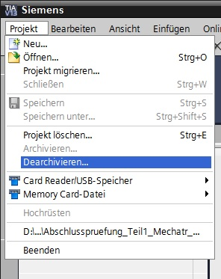

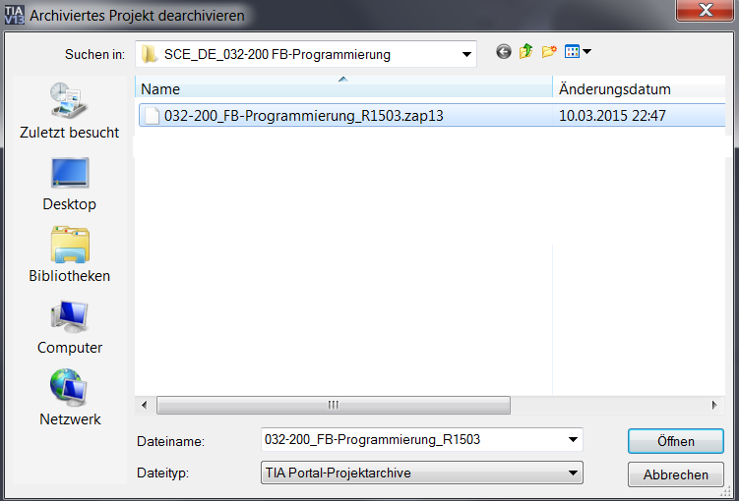

* Als nächstes kann das Zielverzeichnis ausgewählt werden, in welches das dearchivierte Projekt gespeichert werden soll. Bestätigen Sie Ihre Auswahl mit „OK“.   
  ( → Zielverzeichnis → OK)

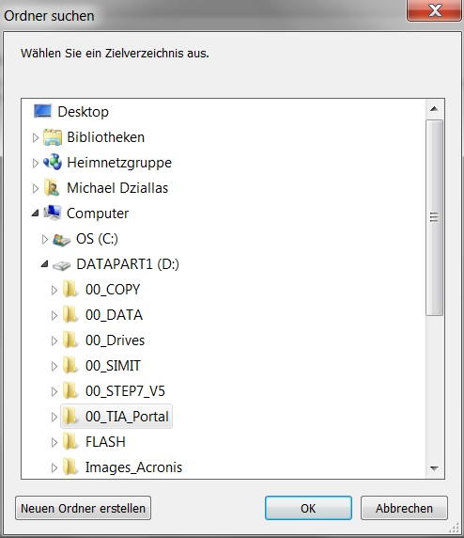

* Das geöffnete Projekt speichern Sie unter dem Namen 032-300\_IEC\_Zeiten\_Zaehler.

(→ Projekt → Speichern unter … → 032-300\_IEC\_Zeiten\_Zaehler → Speichern)

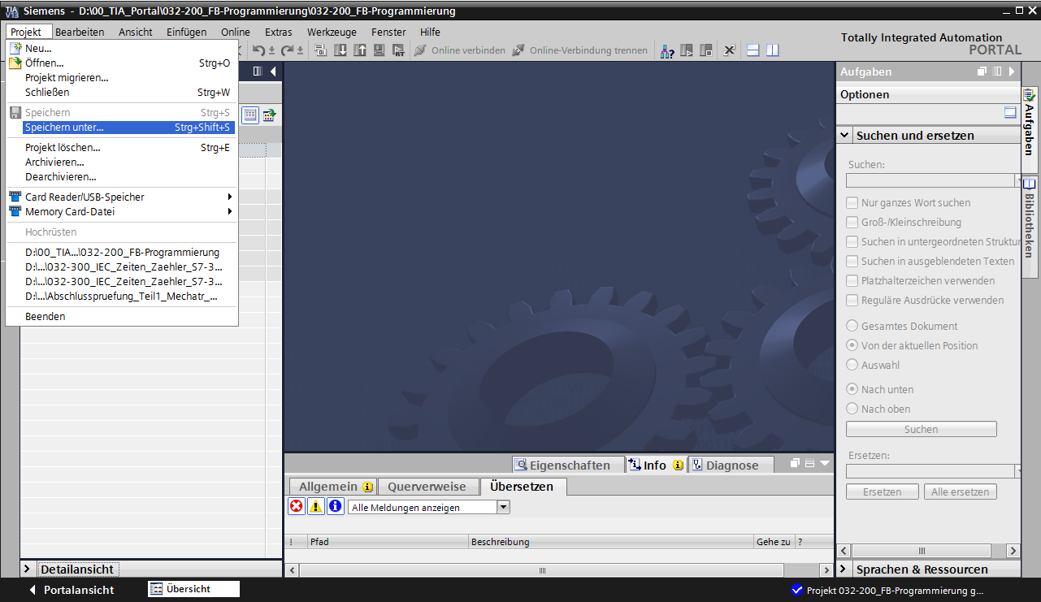

## Erweiterung des Funktionsbausteins FB1 „MOTOR\_AUTO“ um einen IEC-Timer TP

* Öffnen Sie zuerst den Funktionsbaustein „MOTOR\_AUTO [FB1]“ mit einem Doppelklick.

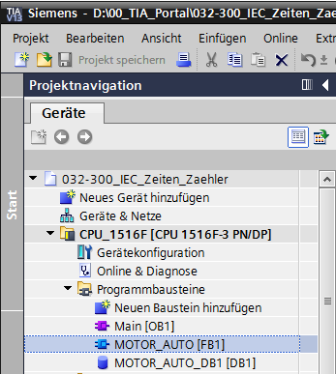

* Fügen Sie am Anfang des Funktionsbausteins „MOTOR\_AUTO[FB1]“ ein weiteres Netzwerk ein, indem Sie zuerst den → „Bausteintitel“ anwählen und auf das Symbol →  für „Netzwerk einfügen“ klicken.

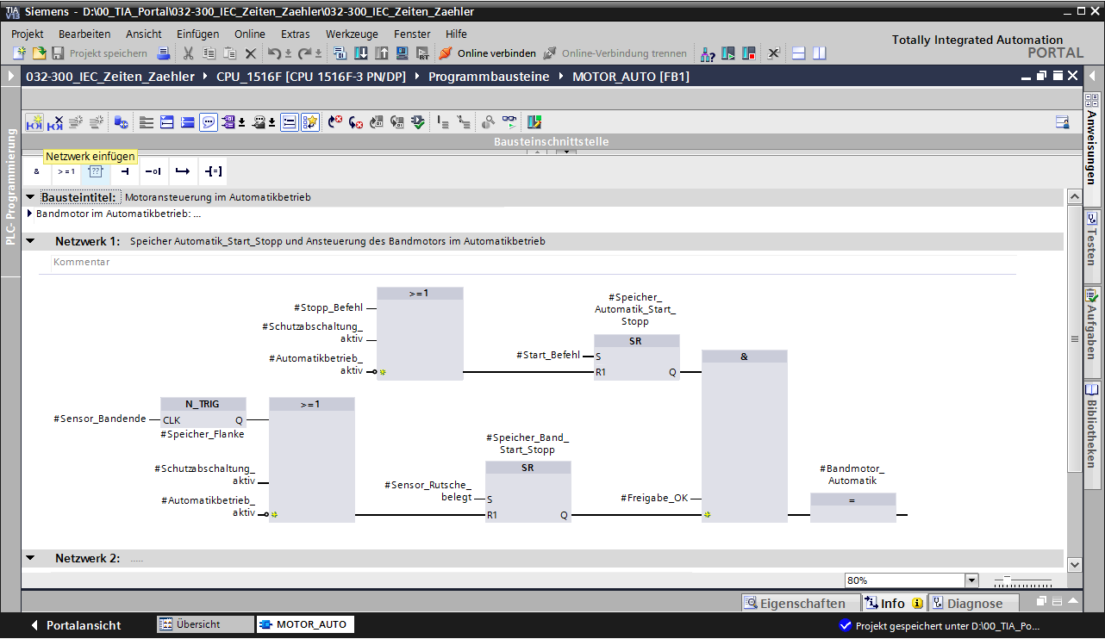

* Ergänzen Sie den Bausteinkommentar und den Netzwerktitel von „Netzwerk 1“ um hilfreiche Hinweise.

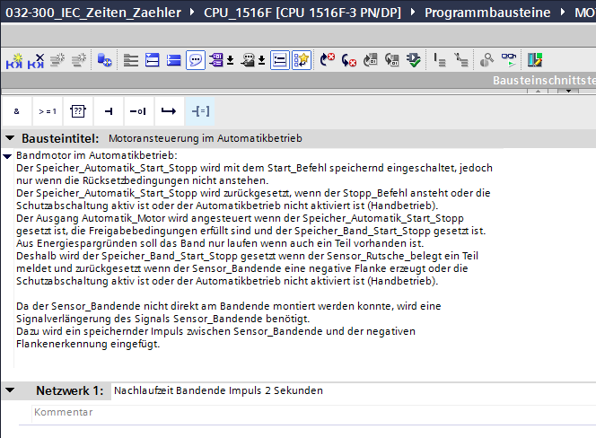

* Auf der rechten Seite ihres Programmierfensters finden Sie in der Liste von Anweisungen auch die Zeitfunktionen. Suchen Sie unter → Einfache Anweisungen → Zeiten nach der Funktion  (Impuls erzeugen) und ziehen Sie diese per Drag and Drop in ihr Netzwerk 1 (grüne Linie erscheint, Mauszeiger mit + Symbol).

(→ Anweisungen → Einfache Anweisungen → Zeiten → )

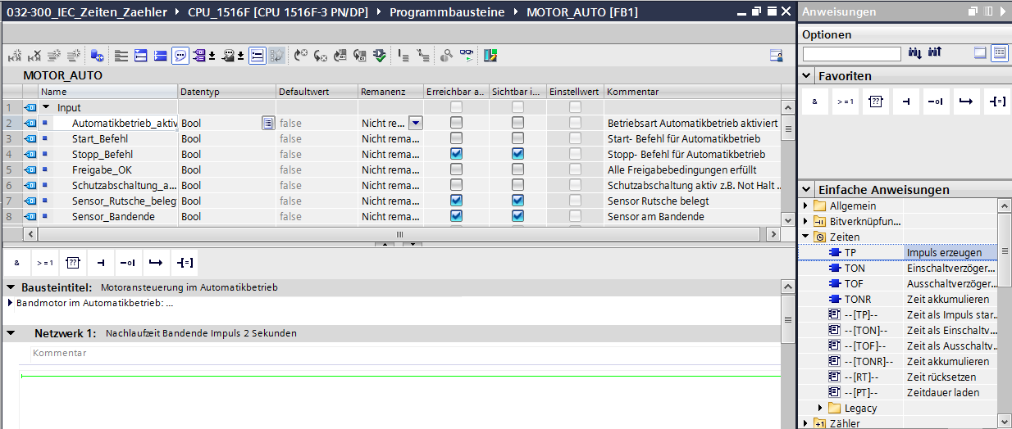

* Für die Funktion des Timers wird ein Speicher benötigt. Hier wird dieser innerhalb des Instanz- Datenbausteins vom Funktionsbaustein ohne die Erstellung eines neuen Instanz- Datenbausteins zur Verfügung gestellt. Wählen Sie hierfür die Option → „Multiinstanz“. Geben Sie der Multiinstanz einen Namen und bestätigen mit → „OK“.   
  (→ Multiinstanz → IEC\_Timer\_Nachlauf → OK)



* Dadurch wird in der Schnittstellenbeschreibung eine zum Timer TP passende Variablenstruktur vom Typ „Static“ angelegt.

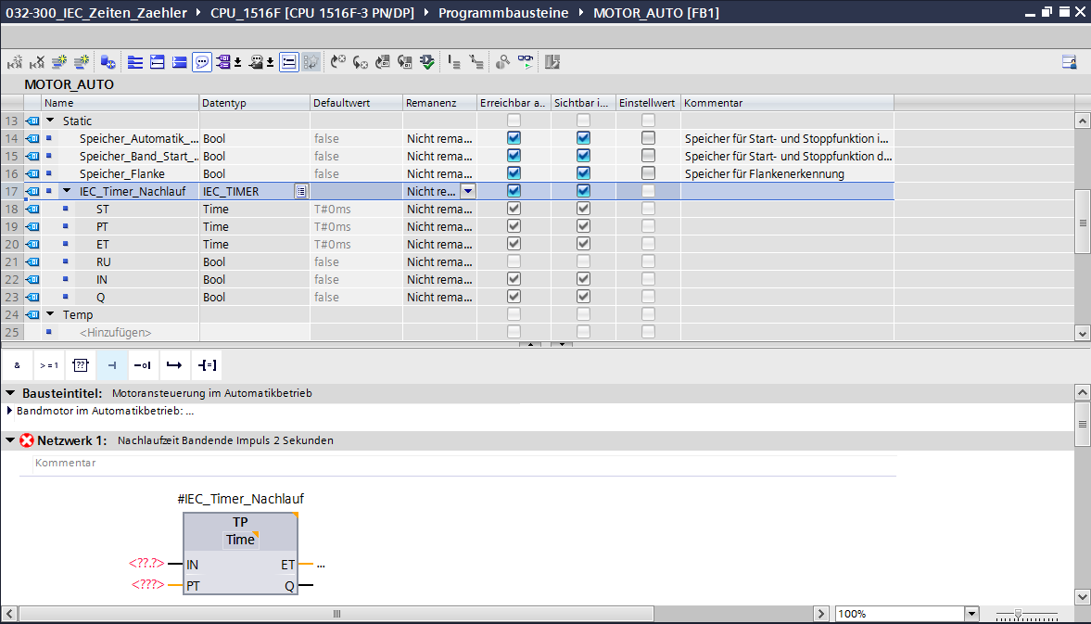

**Hinweis:** Eine Multiinstanz kann nur bei der Programmierung innerhalb eines Funktionsbausteins verwendet werden, da es nur dort Static-Variablen gibt.

* Ziehen Sie nun den Input-Parameter #Sensor\_Bandende per Drag and Drop auf <??.?> vor dem Parameter „IN“ des Timers TP, damit dieser bei einer positiven Flanke am Eingang #Sensor\_Bandende gestartet wird. Sie können einen Parameter in der Schnittstellenbeschreibung am besten anwählen, indem Sie ihn an dem blauen Symbol  anfassen. (→  Sensor\_Bandende)

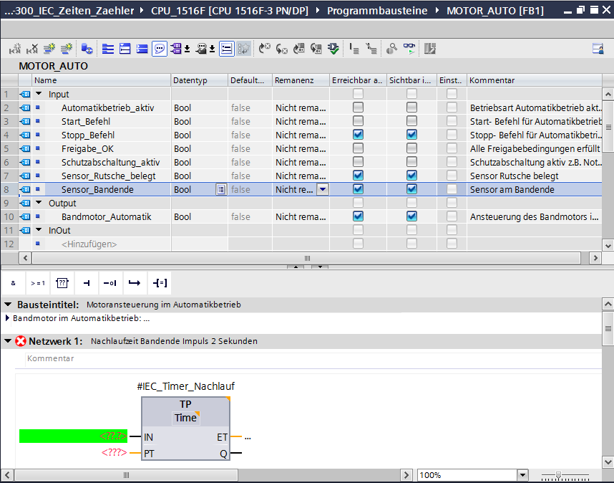

* Tragen Sie vor dem Parameter „PT“ die gewünschte Impulsdauer von 2 Sekunden ein. (→ 2s )

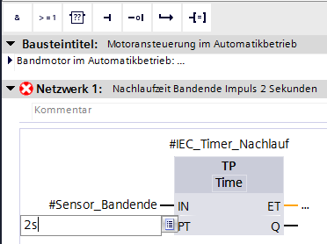

* Der Eintrag 2s wird automatisch in das zum IEC-Timer passende Format IEC-Time umgewandelt und als Konstante „T#2s“ dargestellt.

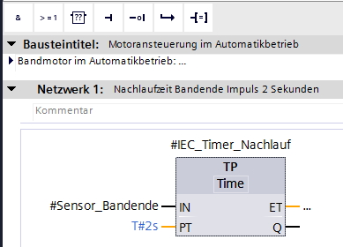

* Ziehen Sie nun aus der Variablenstruktur „IEC\_Timer\_Nachlauf“ den Ausgang „Q“ auf den Eingang „CLK“ der negativen Flanke „N\_TRIG“ in Netzwerk 2. Dadurch wird die bisher dort eingetragene Input-Variable #Sensor\_Bandende ersetzt und das Band durch eine negative Flanke des Impulses IEC\_Timer\_Nachlauf gestoppt.

(→ Netzwerk 2 → IEC\_Timer\_Nachlauf → Q → #Sensor\_Bandende)

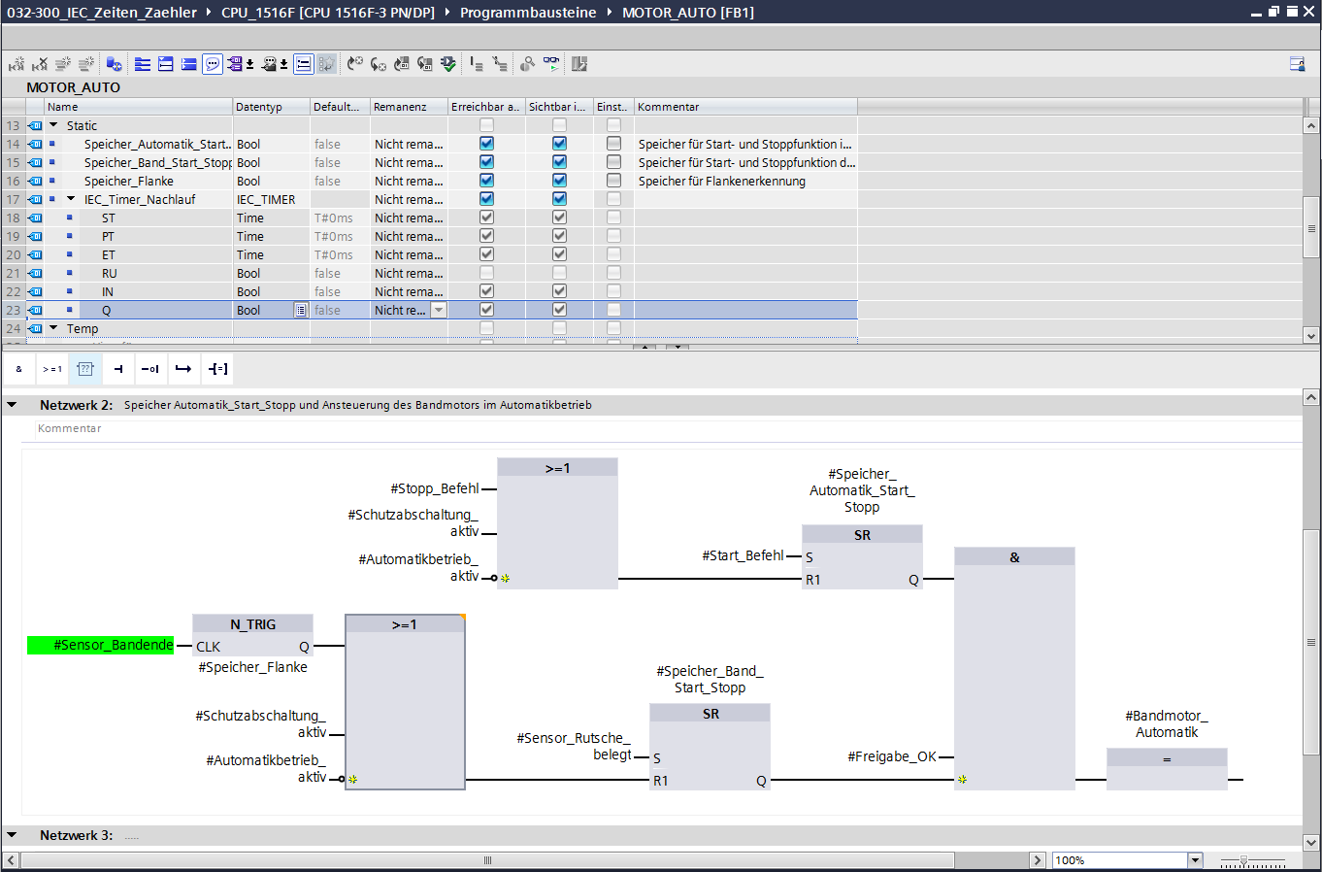

* Vergessen Sie nicht auf D:\00_DATA\SIEMENS\Unterlagen\08_Ausbildungsunterlage_TIA-Portal_R1502_dt\032-100 FC-Programmierung\pics\051.jpg zu klicken. Der fertige Funktionsbaustein „MOTOR\_AUTO [FB1] mit dem Timer ist nachfolgend in FUP dargestellt.

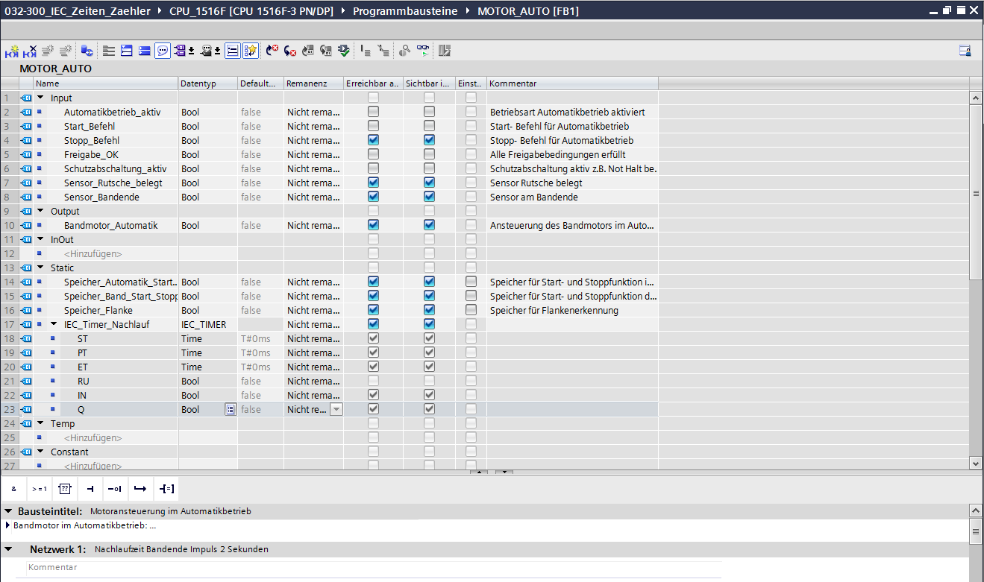

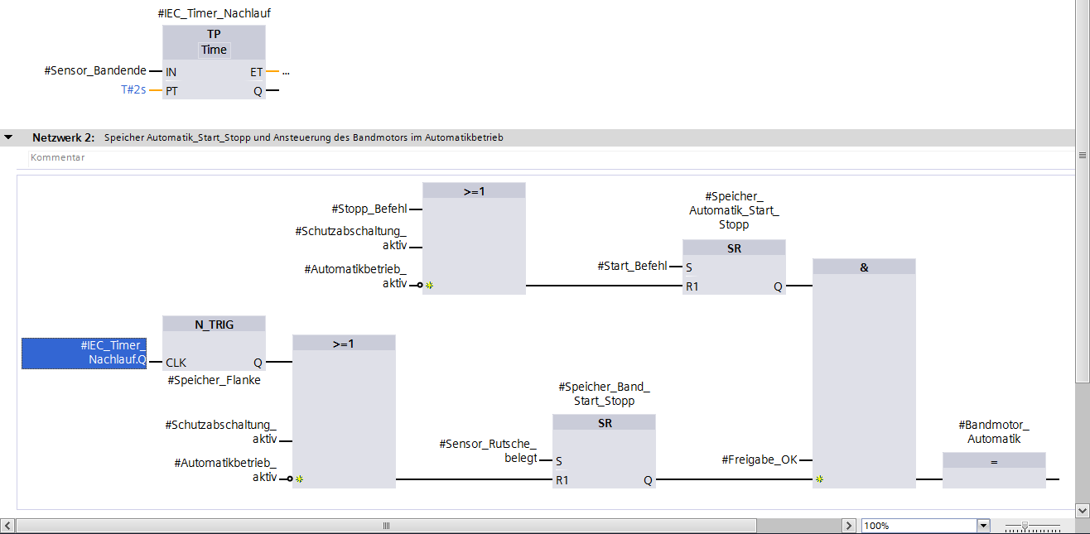

## Aktualisierung des Bausteinaufrufs im Organisationsbaustein

* Öffnen Sie den Organisationsbaustein „Main [OB1]“ mit einem Doppelklick.

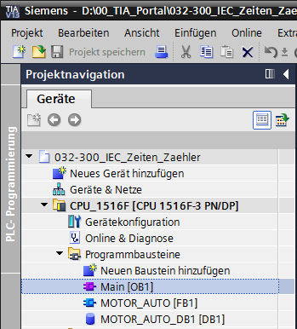

* In Netzwerk 1 des Organisationsbausteins „Main[OB1) erscheint der Instanzdatenbaustein „MOTOR\_AUTO\_DB1“ zum Funktionsbaustein „MOTOR\_AUTO [FB1]“ fehlerhaft, da der zusätzliche Speicher für den Timer TP dort noch nicht angelegt wurde. Klicken Sie auf das Symbol → „“ für „Inkonsistente Bausteinaufrufe aktualisieren“. Dadurch wird der Instanzdatenbaustein „MOTOR\_AUTO\_DB1“ nochmals korrekt angelegt. (→  )

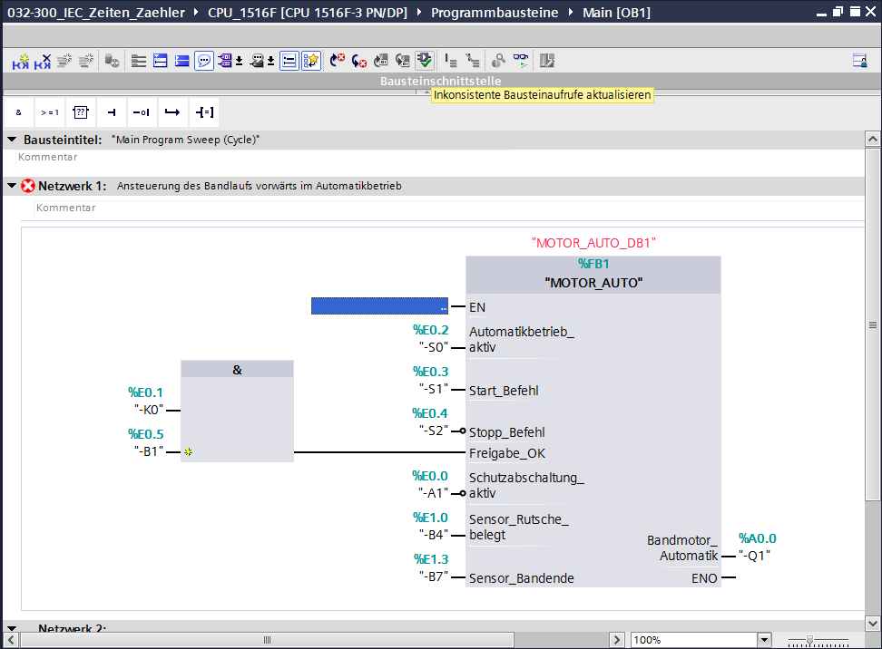

## Programm speichern und übersetzen

* Zum Speichern Ihres Projektes wählen Sie im Menü den Button D:\00_DATA\SIEMENS\Unterlagen\08_Ausbildungsunterlage_TIA-Portal_R1502_dt\032-100 FC-Programmierung\pics\051.jpg. Zum Übersetzen aller Bausteine klicken Sie auf den Ordner „Programmbausteine“ und wählen im Menü das Symbol D:\00_DATA\SIEMENS\Unterlagen\08_Ausbildungsunterlage_TIA-Portal_R1502_dt\032-100 FC-Programmierung\pics\052.jpg für Übersetzen an. (→ D:\00_DATA\SIEMENS\Unterlagen\08_Ausbildungsunterlage_TIA-Portal_R1502_dt\032-100 FC-Programmierung\pics\051.jpg → Programmbausteine → D:\00_DATA\SIEMENS\Unterlagen\08_Ausbildungsunterlage_TIA-Portal_R1502_dt\032-100 FC-Programmierung\pics\052.jpg)

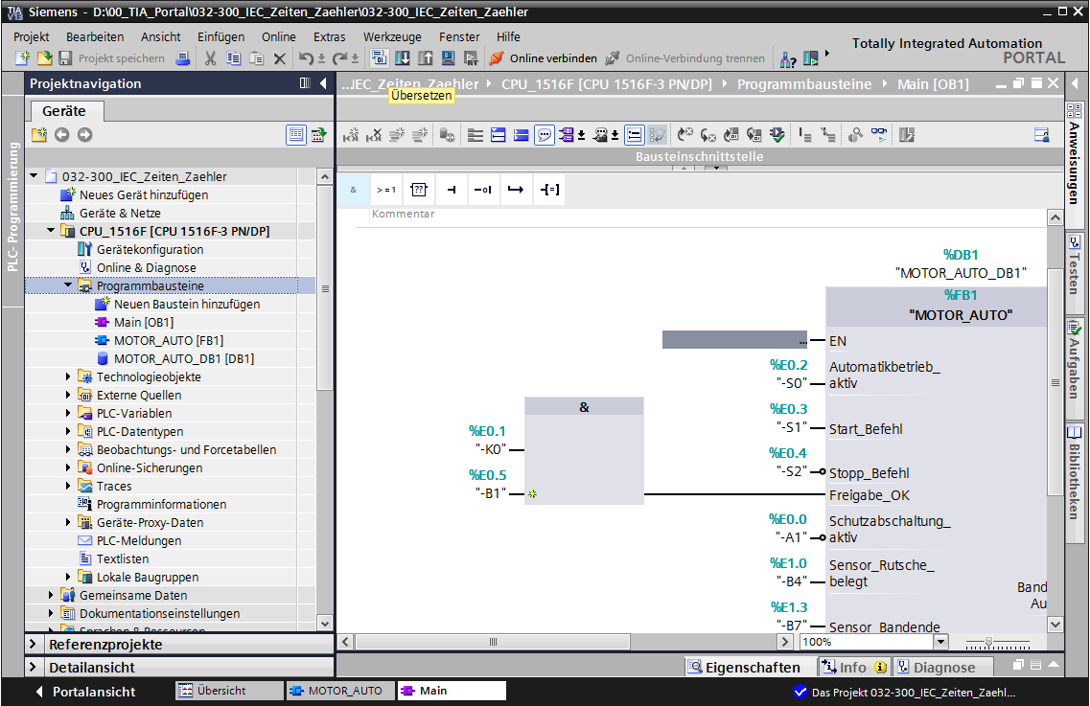

* Im Bereich „Info“ „Übersetzen“ wird anschließend angezeigt, welche Bausteine erfolgreich übersetzt werden konnten.

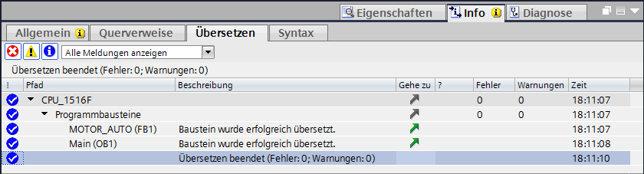

## Programm laden

* Nach erfolgreichem Übersetzen kann die gesamte Steuerung mit dem erstellten Programm inklusive der Hardwarekonfiguration, wie in den Modulen vorher bereits beschrieben, geladen werden. (→ )

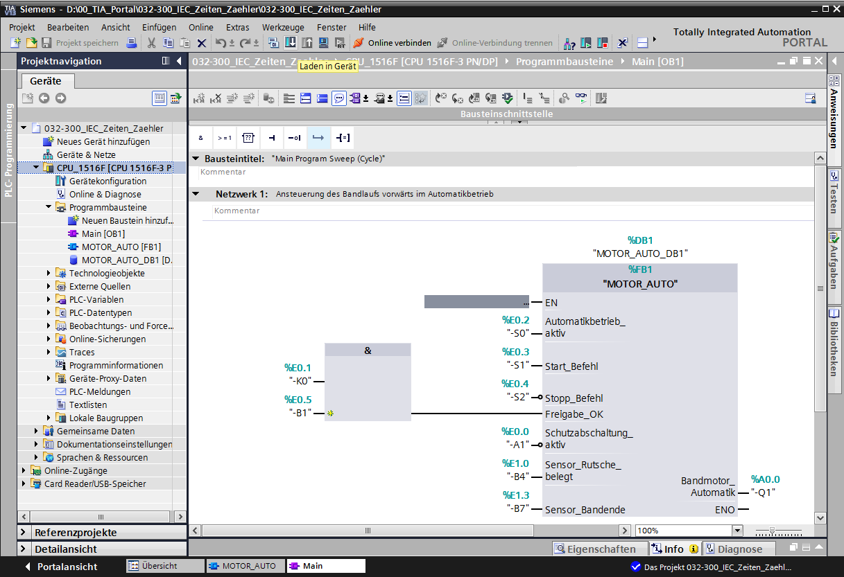

## Programmbausteine beobachten

* Zum Beobachten des geladenen Programms muss der gewünschte Baustein geöffnet sein. Anschließend kann mit einem Klick auf das Symbol D:\00_DATA\SIEMENS\Unterlagen\08_Ausbildungsunterlage_TIA-Portal_R1502_dt\032-100 FC-Programmierung\pics\055b.jpg das Beobachten ein/ausgeschaltet werden. (→ Main [OB1] → D:\00_DATA\SIEMENS\Unterlagen\08_Ausbildungsunterlage_TIA-Portal_R1502_dt\032-100 FC-Programmierung\pics\055b.jpg)

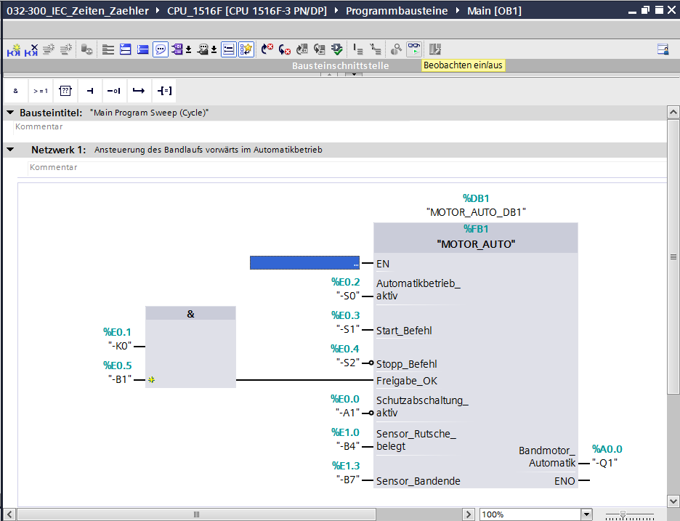

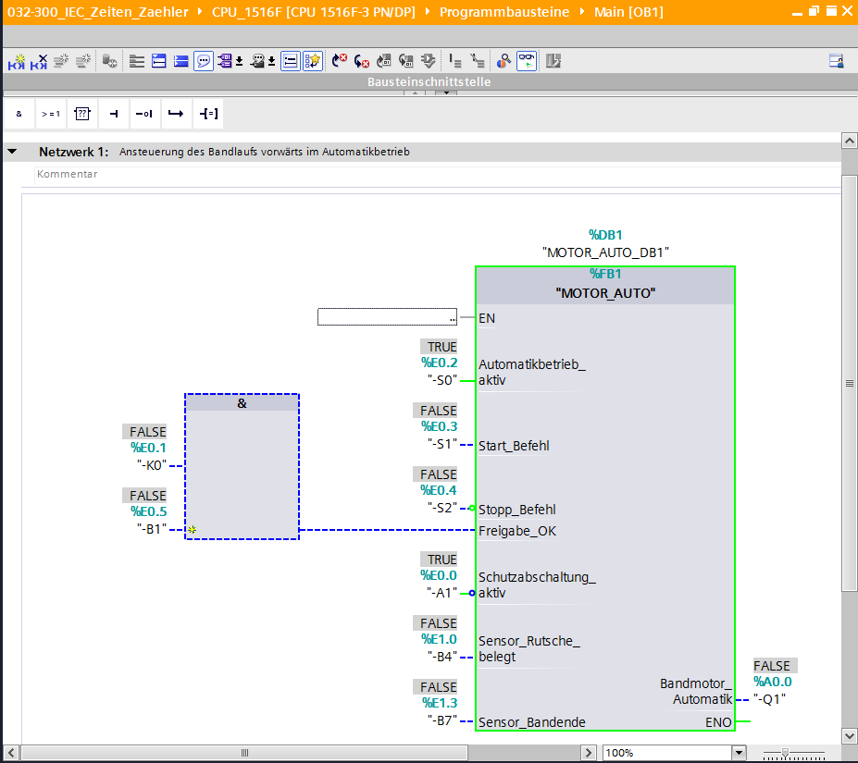

***Hinweis:*** *Das Beobachten erfolgt hier signalbezogen und steuerungsabhängig. Die Signalzustände an den Klemmen werden mit TRUE bzw. FALSE angezeigt.*

* Der im Organisationsbaustein „Main [OB1]“ aufgerufene Funktionsbaustein „MOTOR\_AUTO“ [FB1] kann nach einem Rechtsklick mit der Maus direkt zum „Öffnen und Beobachten“ ausgewählt werden und so der Programmcode im Funktionsbaustein mit dem Timer TP beobachtet werden.   
  (→ „MOTOR\_AUTO“ [FB1] → Öffnen und Beobachten)

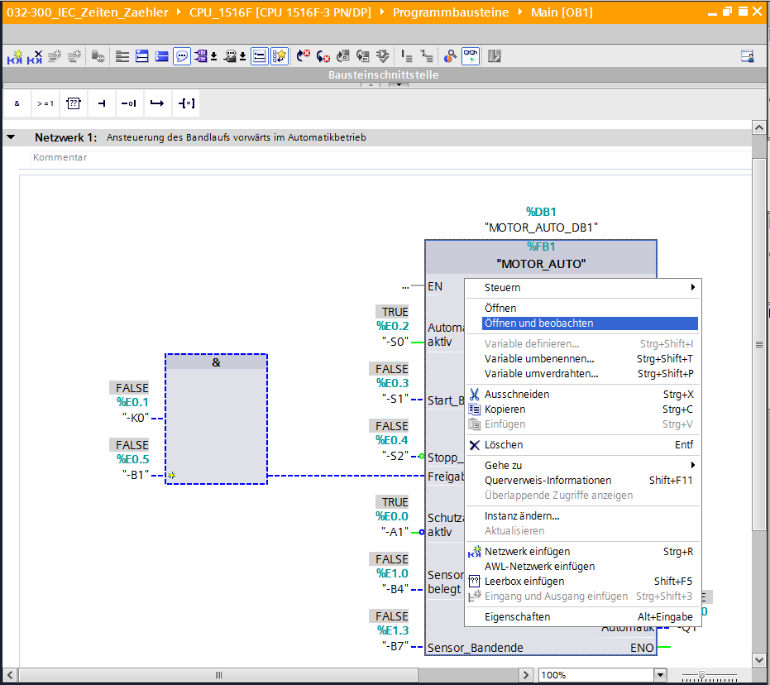

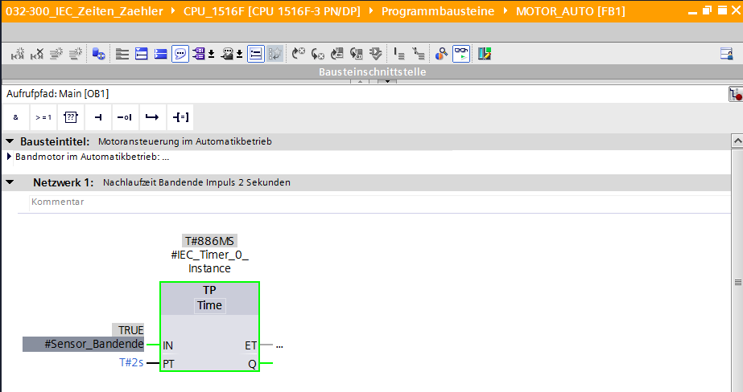

***Hinweis:*** *Das Beobachten erfolgt hier funktionsbezogen und steuerungsunabhängig. Die Betätigung der Geber oder der Anlagenzustand werden hier mit TRUE bzw. FALSE dargestellt.*

## Archivieren des Projektes

* Zum Abschluss wollen wir das komplette Projekt noch archivieren. Wählen Sie bitte im Menüpunkt → „Projekt“ den Punkt → „Archivieren …“ aus. Wählen Sie einen Ordner, in dem Sie ihr Projekt archivieren wollen und speichern Sie es als Dateityp „TIA Portal-Projektarchive“. (→ Projekt → „Archivieren → TIA Portal-Projektarchive → 032-300\_IEC\_Zeiten\_Zaehler…. → Speichern)

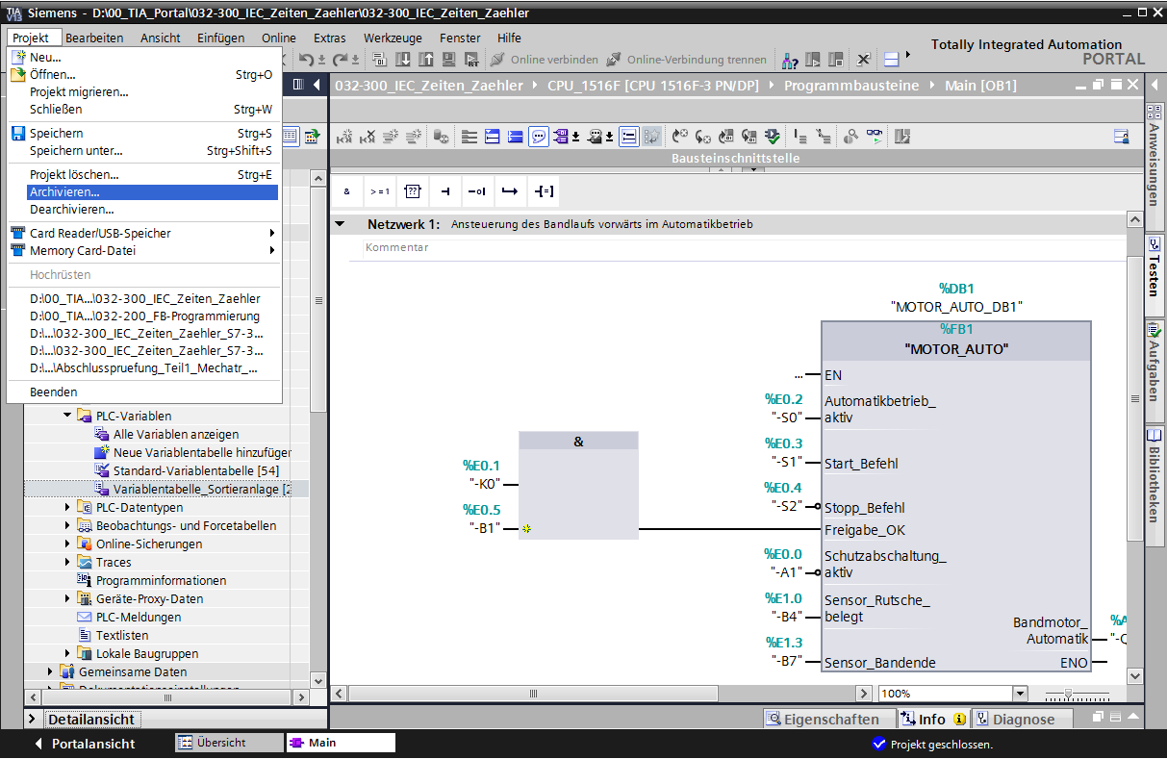

# Checkliste

|  |  |  |
| --- | --- | --- |
| Nr. | Beschreibung | Geprüft |
| 1 | Übersetzen erfolgreich und ohne Fehlermeldung |  |
| 2 | Laden erfolgreich und ohne Fehlermeldung |  |
| 3 | Anlage einschalten (-K0 = 1)  Zylinder eingefahren / Rückmeldung aktiviert (-B1 = 1)  NOTAUS (-A1 = 1) nicht aktiviert  Betriebsart AUTOMATIK (-S0 = 1)  Taster Automatik Stopp nicht betätigt (-S2 = 1)  Taster Automatik Start kurz betätigen (-S1 = 1)  Sensor Rutsche belegt aktiviert (-B4 = 1)  dann schaltet Bandmotor vorwärts feste Drehzahl (-Q1 = 1)  ein und bleibt ein. |  |
| 4 | Sensor Bandende aktiviert (-B7 = 1) → -Q1 = 0 (nach 2 Sekunden |  |
| 5 | Taster Automatik Stopp kurz betätigen (-S2 = 0) → -Q1 = 0 |  |
| 6 | NOTAUS (-A1 = 0) aktivieren → -Q1 = 0 |  |
| 7 | Betriebsart Hand (-S0 = 0) → -Q1 = 0 |  |
| 8 | Anlage ausschalten (-K0 = 0) → -Q1 = 0 |  |
| 9 | Zylinder nicht eingefahren (-B1 = 0) → -Q1 = 0 |  |
| 10 | Projekt erfolgreich archiviert |  |

# Übung

## Aufgabenstellung – Übung

In dieser Übung soll der Funktionsbaustein MOTOR\_AUTO [FB1] noch um einen IEC-Zähler erweitert werden. Der so ergänzte Funktionsbaustein soll geplant, programmiert und getestet werden:

Das Magazin für Plastik fasst nur 5 Teile, deshalb werden die Teile am Bandende gezählt.

Sind 5 Teile im Magazin abgelegt, so soll der Automatikbetrieb gestoppt werden.

Nach Entleeren des Magazins wird der Automatikbetrieb mit einem erneuten

Start\_Befehl wieder gestartet und der Zähler zurückgesetzt.

## Planung

Planen Sie nun selbstständig die Umsetzung der Aufgabenstellung.

**Hinweis:** Informieren Sie sich in der Online-Hilfe über die Verwendung der IEC-Zähler in der SIMATIC S7-1500.

## Checkliste – Übung

|  |  |  |
| --- | --- | --- |
| **Nr.** | **Beschreibung** | **Geprüft** |
| 1 | Übersetzen erfolgreich und ohne Fehlermeldung |  |
| 2 | Laden erfolgreich und ohne Fehlermeldung |  |
| 3 | Anlage einschalten (-K0 = 1)  Zylinder eingefahren / Rückmeldung aktiviert (-B1 = 1)  NOTAUS (-A1 = 1) nicht aktiviert  Betriebsart AUTOMATIK (-S0 = 1)  Taster Automatik Stopp nicht betätigt (-S2 = 1)  Taster Automatik Start kurz betätigen (-S1 = 1)  Sensor Rutsche belegt aktiviert (-B4 = 1)  dann schaltet Bandmotor vorwärts feste Drehzahl (-Q1 = 1)  ein und bleibt ein. |  |
| 4 | Sensor Bandende aktiviert (-B7 = 1) → -Q1 = 0 (nach 2 Sekunden |  |
| 5 | Taster Automatik Stopp kurz betätigen (-S2 = 0) → -Q1 = 0 |  |
| 6 | NOTAUS (-A1 = 0) aktivieren → -Q1 = 0 |  |
| 7 | Betriebsart Hand (-S0 = 0) → -Q1 = 0 |  |
| 8 | Anlage ausschalten (-K0 = 0) → -Q1 = 0 |  |
| 9 | Zylinder nicht eingefahren (-B1 = 0) → -Q1 = 0 |  |
| 10 | 5tes Teil im Magazin → -Q1 = 0 |  |
| 11 | Projekt erfolgreich archiviert |  |

# Weiterführende Information

Zur Einarbeitung bzw. Vertiefung finden Sie als Orientierungshilfe weiterführende Informationen, wie z.B.: Getting Started, Videos, Tutorials, Apps, Handbücher, Programmierleitfaden und Trial Software/Firmware, unter nachfolgendem Link:   
  
[www.siemens.de/sce/s7-1500](http://www.siemens.de/tp)